Советы для родителей дошкольников в период карантина

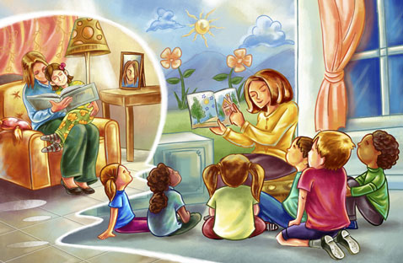

Займитесь с ребёнком какой – нибудь конкретной содержательной деятельностью. Вместе сделайте игрушку, совместный рисунок, приготовьте блюдо. Когда ребёнок рядом с родителями и что – то делает вместе с ними – это снимает тревогу.
Постарайтесь использовать это время, чтобы Вам с ребёнком лучше узнать друг друга.
Можно вместе сделать спортивные упражнения.
Важно сохранить привычный режим жизни, в противном случае ребёнку трудно будет вернуться к прежнему порядку.
Сохраняйте обычный режим дня (устраивайте занятия как в детском саду, «перемены»).

Если ребёнок волнуется из – за вируса и задаёт вопросы, то говорить нужно примерно следующее: «Если выполнять все правила (мыть руки, лицо, когда это нужно – после того, как пришли с улицы, после туалета, перед едой; проветривать комнату; на улице надевать перчатки; выполнять режим дня; вовремя ложиться спать; пить витамины; правильно питаться и т.д.), то все будут здоровы!»
Важно переводить ответы в плоскость конкретных рекомендаций.
Не нужно всё время заставлять мыть руки, а только, когда это необходимо, иначе это может привести к навязчивости.

Если ребёнок очень боится заболеть, то можно сказать ему: «Микробы есть везде. Но если мы поддерживаем правильный образ жизни, соблюдаем все правила, то будем здоровы! Конечно, человек может заболеть, но потом он выздоравливает. Ты же помнишь, как ты болел, был простужен (или я болел(а)? Потом ты выздоровел, я выздоровел(а). Важно соблюдать правила!»

